МБОУ «Фатневская СОШ им. Героя Советского Союза С.М.Сидоркова»

Час общения
«Дорога в школу»

Классный руководитель 9 класса
Иванова О.С.

10.09.2021г.

Тема: «Дорога в школу»
Цели и задачи:
-углублять знания учащихся о правилах дорожного движения;
-активизировать знания ребёнка в области правил дорожного движения, развивать внимание, сообразительность;
-развивать умения самостоятельно пользоваться полученными знаниями в повседневной жизни;
-воспитывать навыки выполнения основных правил поведения на улице, дороге, с целью предупреждения детского дорожно-транспортного травматизма.
Оборудование: памятка по ПДД.
1.Организационный момент.
- Сегодня мы проводим классный час, посвященный правилам дорожного движения. С каждым днем на наших дорогах появляется все больше и больше автомобилей. Высокие скорости и интенсивность движения требуют от водителей и пешеходов быть очень внимательными. Дисциплина, осторожность и соблюдение правил дорожного движения водителями и пешеходами – основа безопасного движения на улице.
2.Дороги.
Историческая справка.
История строительства дорог и информация об особенностях движения по ним уходит в далекое прошлое. «Трубите пути и мостите мосты», – приказывал киевский князь Владимир Святославич (980-1015 гг.).
В России первые мощеные дороги были сделаны из круглых, уложенных рядами бревен. Представляете, как на этой дороге трясло? Главные московские улицы было решено замостить камнем в 1692 году. По царскому указу в город никого не пропускали, пока не сдадут страже три камня, не меньше гусиного яйца.
Первая дорога появилась в России в 1722 году. По приказу Петра I ее проложили между Москвой и Петербургом. Дорогу покрыли гравием.
– Чем сейчас покрывают дороги? (Сейчас дороги покрывают слоем особой нефтяной смолы, битумом или асфальтом).
Историческая справка. Раньше на улицах не было тротуаров. С каждым годом все больше появлялось на улице экипажей, и росло число несчастных случаев. В 1782 году в Париже построили новое здание театра. По улицам двигалось большое количество карет и пешеходов. Кареты сталкивали, давили людей. И люди вместо театра попали в больницу. Тогда городские власти разделили дорогу между каретами и пешеходами. Люди стали ходить по тротуару.
– Сейчас тротуары есть во всех городах и поселках, деревнях. Это часть улицы безраздельно принадлежит людям. На оживленных улицах тротуары отделяют от проезжей части яркими ограждениями.
– Как нужно двигаться по тротуару? (Движение по правой стороне).
– Тротуары устраивают выше, чем проезжую часть для чего? (Для того чтобы в дождь с них быстрее стекала вода, чтобы машины случайно не заезжали на тротуар и не задевали прохожих, чтобы обезопасить пешеходов, оградить их от транспорта).
– В наше время трудно представить, что можно обойтись без тротуара. В кажущейся суматохе движения транспорта есть определенный порядок. Весь транспорт подчиняется строгому закону, который называется – «Правила дорожного движения».
Историческая справка. Сами правила родились на свет давно… Попытки ввести правила езды по улицам и дорогам создавались в то время когда по улицам ездили конные экипажи. Были эти правила, конечно, не такими, как сейчас, – намного проще. Но и тогда знать их обязаны были все. В России царский указ предупреждал: «Извозчикам и прочим всяких чинов людям ездить, имея лошадей взнузданными, со всяким опасением и осторожностью, смирно». За ослушание «виновные за первую вину будут биты кошками, за вторую кнутом, за третью сосланы будут на каторгу.
«Первые правила были созданы для извозчиков и ямщиков. Потом появились велосипеды (двухколесные, трехколесные). Первый автомобиль, паровой, был создан в 1769 г. французом Жан Кюньо. В 1885 г. немецкие изобретатели Карл Бенц и Даймлер создали автомобиль с бензиновым мотором – мотоколяску. Позднее появились автомобили с двигателем внутреннего сгорания.
С появлением автомобилей, появились новые правила. В Англии, например, когда появились первые автомобили, было издано специальное постановление, в котором говорилось: «В городах перед механической повозкой должен бежать человек с красным флажком, дабы предупредить тем самым об опасности». Когда первые автомобили появились в Петербурге и Москве, городская дума предписывала их владельцам ездить по городу не быстрее 12 км/ч.
Характерно, что сведения о дорогах и дорожных знаках обнаруживаются археологами и в других странах. Так, например, самый старый в мире знак найден на дороге неподалеку от итальянского города Ливорно. Археологи откопали здесь камень, на котором на латинском языке было написано: «Это место опасно». Так древнеримская «служба движения» предупреждала путешественников о крутом повороте. В одном из городов Англии с древнейших времен сохранился здоровенный булыжник с указанием расстояния до ближайшего населенного пункта. Таким образом, и этот знак стал прообразом указателей расстояния.
3.Дорожные знаки
Необходимость в регулировании дорожного движения возникла в те времена, когда еще не было машин, а улицы находились во власти конных экипажей. В 1868 г. в Лондоне установили железнодорожный семафор с цветным диском. Но он не оправдал себя. И на их месте появились регулировщики. Держать огромную армию регулировщиков оказалось не совсем выгодно.
И в 1914 г. в городе Кливленде (США) появился первый электрический светофор. Он имел два сигнала – красный и зеленый и управлялся вручную. А уже в 1918 г. на улицах Нью-Йорка начали работать трехцветные электрические светофоры.
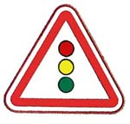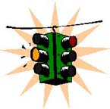
Дорожных знаков очень много. Есть знаки запрещающие, предписывающие, предупреждающие, информационно-указательные. Это еще не все. Знаки приоритета, знаки сервиса, знаки дополнительной информации. Чтобы не путать их и быстрее ориентироваться, каждой группе присвоен свой цвет – красные, синие и особая форма – круглые, треугольные, квадратные, прямоугольные.
4.Предупреждающие знаки – треугольные, а периметр треугольника красного цвета. Между собой знаки этой группы различаются рисунками внутри треугольника. Нарисованы бегущие дети – предупреждение водителю – приближается школа, детский сад. Автомобиль с извилистым следом шин в треугольнике предупреждает о том, что впереди скользкая дорога. На рисунке ты увидишь оленя или корову – значит, на дороге могут появиться животные.
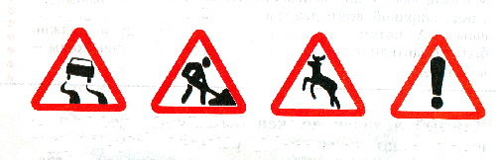
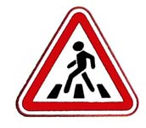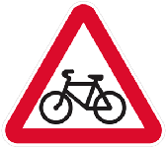
Послушайте эти загадки и попробуй угадать, как будут называться эти предупреждающие знаки.
Нарисован человек,
Землю роет человек,
Почему проезда нет?
Может быть здесь, ищут клад? (Дорожные работы)
Я хочу спросить про знак.
Нарисован он вот так:
В треугольнике, ребята
Со всех ног бегут куда-то. (Дети)
У запрещающих знаков изображения и цифры, нарисованные внутри красного круга, точно и категорически говорят, что именно данный знак запрещает.
Белая широкая горизонтальная полоса в сплошном красном круге запрещает въезд.
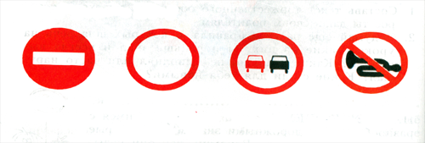
Круглый знак, а в нем окошко,
Не спешите сгоряча,
А подумайте немножко:
Что, здесь свалка кирпича? (Въезд запрещен)
– Что будет нарисовано на знаке, запрещающем звуковые сигналы, например, около больницы?
Следующая группа – предписывающие знаки. У этих знаков изображения и цифры расположены в круге синего цвета. Белые стрелки предписывают направление движения. Белые цифры на синем фоне предписывают водителю не максимальную, а минимальную скорость, или ехать медленно опасно.
5.Информационно-указательные знаки. Их основной цвет – синий, а форма – квадратная или прямоугольная. Эти знаки указывают, где пешеходный переход и место стоянки, направление к нужному населенному пункту и расстояние до него.
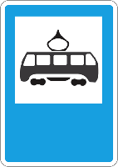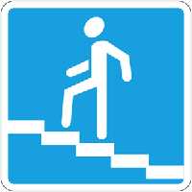
Этот знак такого рода –
Он на страже пешехода.
Переходим дружно вместе
Мы дорогу в этом месте. (Пешеходный переход)
– Только кажется, что от обилия знаков кругом идет голова. На самом же деле, чем больше знаков, тем больше водитель и пешеход получает нужной, важной информации, обеспечивающей, прежде всего безопасность движения. Куда поворачивать – налево, направо?
Еще есть знаки сервиса, информирующие о расположении соответствующих объектов. Отгадай эти знаки.
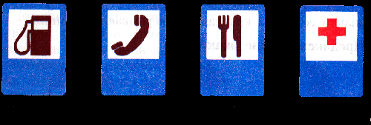
Если вдруг в пути машина
Закапризничать решила,
Там машину вам исправят,
Мигом на ноги поставят. (Техническое обслуживание автомобилей)
Тут вилка. Тут ложка,
Подзаправишься немножко,
Накормили и собаку,
Говорим «спасибо» знаку. (Пункт питания)
6.ДОКЛАД ВСЕМИРНОЙ ОРГАНИЗАЦИИ ЗДРАВООХРАНЕНИЯ
Всемирной организацией здравоохранения был опубликован доклад, в котором представлена статистика гибели людей в результате дорожных аварий. В докладе сказано, что к 2020 г. дорожно-транспортные происшествия обгонят в качестве причин смертности СПИД и инсульты.
Более 1 млн. 200 тыс. человек и еще 50 млн. получают травмы. Ежедневно на дорогах погибают более 3 тыс. человек, большая часть которых - молодые люди от 15 до 44 лет. И если не принимать срочных мер, то в течение ближайших 14 лет дорожная смертность возрастет еще на 60%.
Статистика утверждает, что ежедневно в автомобильных авариях погибают 95 человек – одна смерть каждые 15 минут. По прогнозам, к 2020 году травматизм в результате дорожных аварий может стать третьей основной причиной гибели или увечий.
Среди основных причин ДТП – превышение скорости, употребление алкоголя, отсутствие программ технического осмотра транспортных средств и устройств, обеспечивающих безопасность водителей и пассажиров.
Смерти и увечья на дорогах могут и должны быть предотвращены. На это направлены усилия государства, общества, этому способствует реализация Федеральной целевой программы – «Повышение безопасности дорожного движения в 2006-2012 годах».
7. Викторина
1. Конкурс «Знаете ли вы?»
Вопросы:
1. Что такое тротуар? (Дорога для движения пешеходов.)
2. Что такое зебра? (Разметка дороги, обозначающая пешеходный переход).
3. Кого называют пешеходом? (Человека вне транспорта, находящегося на дороге, но не работающего на ней.)
4. Как правильно обходить трамвай? (Спереди.)
5. Как правильно обходить автобус и троллейбус? (Сзади.)
6. Кого называют водителем? (Человека, управляющего каким-либо транспортным средством.)
7. Где следует ходить пешеходам? (По тротуарам, придерживаясь правой стороны.)8. Где можно играть детям на улице? (В специально отведенных для игр местах.)
9. Что обязательно должны делать люди, сидящие на передних сиденьях автомобиля? (Пристегиваться ремнями безопасности.)
10. По какому краю дороги должны идти пешеходы в тех местах, где нет тротуара? (По левому, навстречу движущемуся транспорту.)
11. Что такое железнодорожный переезд? (Место пересечения железной дороги с автомобильной.)
12. Можно ли детям садиться на переднее сиденье легкового автомобиля? (Можно, при достижении 12 лет.)
13. В каких местах пешеходам разрешается переходить улицу?(На пешеходном переходе, по светофору)
14. Чем опасна дорога на которой очень мало автомашин? Пешеход может подумать, что дорога пуста и начинает переходить, не поглядев по сторонам. А машина может внезапно появиться - выедет со двора, из переулка. При переходе дороги надо всегда внимательно смотреть по сторонам.
15. Что делать на переходе если пешеход уронил какой-нибудь предмет? Мы привыкли в такой ситуации сразу наклоняться и поднимать, отвлекаясь при этом от наблюдения. На дороге так делать нельзя. Необходимо сначала всегда посмотреть, убедиться, что опасности нет, а потом уже наклоняться. А лучше всего при переходе быть собранным и ничего не ронять.
16. На какие части делиться дорога? (На тротуар и мостовую. Мостовая для машин. Тротуар – для пешеходов).
2. «Доскажи словечко»
Бурлит в движенье мостовая:
Бегут авто, спешат трамваи.
Вы будьте правилу верны-
Держитесь … (правой стороны).
У любого перекрестка
Вас встречает…(светофор)
И заводит очень просто
С пешеходом разговор.
Свет зеленый –…( проходи),
Желтый – лучше …(подожди).
Если свет зажегся красный,
Значит, двигаться…(опасно).
Иди через улицу там, пешеход,
Где знаком указан тебе…( «переход»)!
Чтоб приучить пешехода к порядку,
Разлиновали асфальт, как тетрадку,
Через дорогу полоски идут,
И за собой пешехода ведут.
Для пешеходов есть и подземные переходы.
Без промедленья машины снуют,
Улицу переходить не дают.
Ты осмотрись – под колеса не лезь,
Здесь переходы подземные есть!
В школе вы – ученики,
А в театре – зрители,
А в музее, в зоопарке –
Все мы посетители.
А коль на улицу ты вышел,
Знай, приятель, наперед:
Всех названий стал ты выше,
Стал ты сразу…(ПЕШЕХОД)
Памятка.
1. Умей не только видеть, но и слышать улицу.
2. Обращай внимание на сигналы автомобиля (указатели поворота, заднего хода, тормоза)
3. Контролируй свои движения: поворот головы для осмотра дороги, остановку для пропуска автомобиля.
Чтоб жить, не зная огорченья,
Чтоб бегать, плавать и летать,
Ты должен правила движенья
Всегда и всюду выполнять!
Во всех странах мира дети стараются никогда не нарушать Правила дорожного движения, потому что правильное поведение на дорогах - показатель культуры человека!

